Nomor : Yogyakarta, 10 Juli 2022
Lamp :
Hal :

Yth. Direktur Penelitian
Universitas Gadjah Mada

Dengan hormat,
Berkaitan dengan syarat permohonan pengajuan Kekayaan Intelektual berupa Desain Industri dengan judul Sistem Otomasi dan Monitoring Budidaya Hidroponik, dengan ini kami mengumpulkan Dokumen yang diperlukan:
a. Hardcopy (Hardfile):
- Surat Pengalihan hak Desain industri dengan meterai silang (diperbanyak 3x, dengan halaman pertama meterai di Pihak Pertama, halaman ke dua meterai di Pihak Kedua, halaman ketiga tanpa materai)
- Formulir Permohonan Pendaftaran Desain Industri,
- Surat Pernyataan Kepemilikan Desain Industri bermeterai (1 rangkap)
- Uraian Desain Industri
- Gambar Desain Industri
- Fotocopy KTP semua Pendesain

b. Softfile (dikirim ke email hki@ugm.ac.id)
1. Formulir Permohonan Desain Industri (ms. Word)
2. Uraian Desain Industri (bentuk ms. Word dan pdf)
3. Gambar bentuk JPG masing-masing Tampak, JPG 1 tampak depan, JPG 2 Tampak Belakang, dst)
4. Gambar bentuk pdf . Tampak depan, tampak belakang dst dalam 1 dokumen
5. Scan KTP semua Pendesain (pdf)

Mohon kirannya Desain Industri kami tersebut dapat didanai oleh Universitas Gadjah Mada dan diproses sesuai dengan syarat dan ketentuan yang berlaku.

Demikian surat permohonan kami sampaikan, atas perhatian dan kerjasamannya diucapkan terima kasih.

Pendesain,
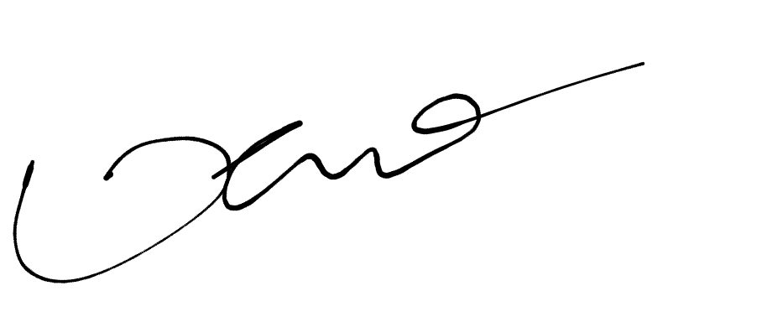
(Naufal Rashad Aryaputra)

